Анализ деятельности методической службы за 2009-2010 уч.год
Слайд
«Создание здоровьесберегающей среды в учреждении дополнительного образования. Повышение педагогической компетенции педагогов дополнительного образования».
Слайд

1.Создание системы непрерывного образования через разработку и внедрение КЦП программы методической учебы педагогов дополнительного образования, плановой курсовой переподготовки педагогов, организации дистанционного обучения педагогов.
2.Включение педагогов в творческий поиск, исследовательскую и инновационную деятельность.
3.Создание и отработка эффективного педагогического мониторинга.
4. Выявление, обобщение и распространение положительного педагогического опыта
творчески работающих педагогов и пропаганда его среди начинающих. Анализ,
апробация и внедрение нового методического обеспечения образовательного процесса,
внедрение новых форм, методов обучения, передового педагогического опыта.
5.Усовершенствование образовательных программ детских объединений на основе компетентностного подхода и профилизации.
6.Обеспечение высокого методического уровня проведения всех видов занятий.
7. Повышение качества проведения учебных занятий на основе здоровьесберегающих
технологий, а также внедрения новых информационных технологий.
8. Профессиональное становление молодых (начинающих).

Слайд

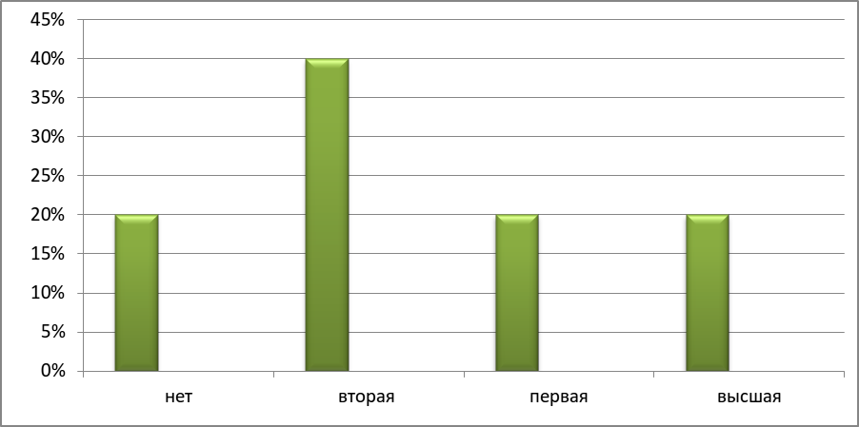

Слайд
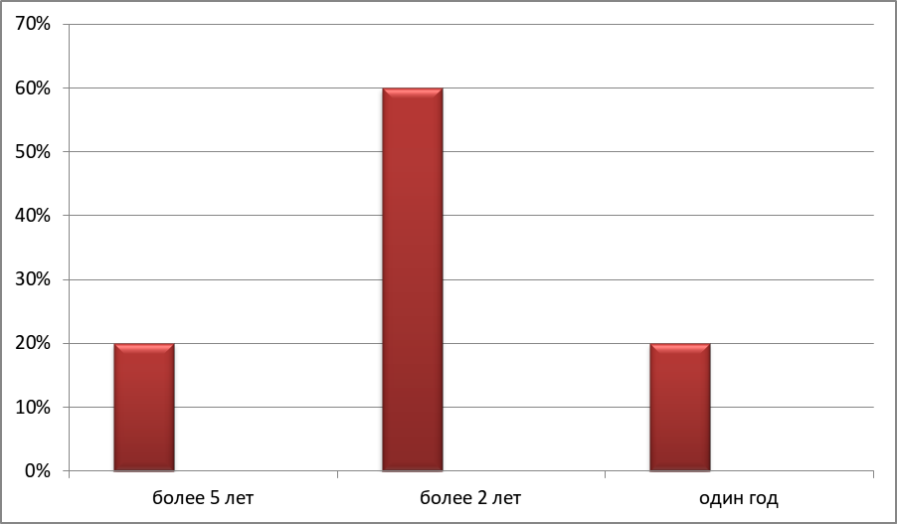

Слайд
- Совершенствование профессионального мастерства, создание условий для проявления творческого потенциала педагогов.
- Освоение нового содержания, технологий и методов педагогической деятельности.
- Изучение и анализ состояния обучения и воспитания, выработка рекомендаций по обеспечению выполнения нормативных документов и другие.

Слайд

- ГМО руководителей дополнительного образования (Шукюрова В.В.)
- ГМО педагогов дополнительного образования (Прокопчик Е.Н.)
- ГМО заместителей директоров по ВР (Буткова Е.А.)
- ГМО педагогов по декоративно-прикладным видам творчества и учителей технологии общеобразовательных учреждений (Мичак Т.М.)
- ГМО педагогов- хореографов образовательных учреждений и УДОД (Шагимуратова В.Р.)

Слайд

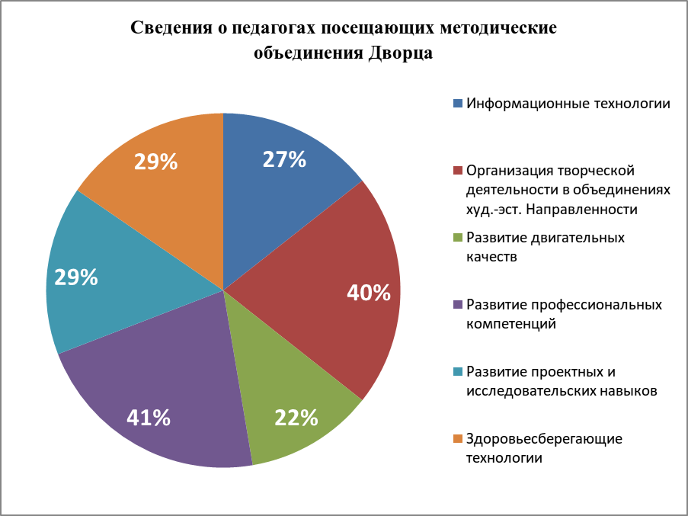.
Слайд
- Проблемные семинары-практикумы;
- Методические недели;
- Мастер-классы;
- Школы молодого педагога;
- Самообразование педагогов.

Слайд
-диагностическая (мониторинг педагогической деятельности);
-информационная (информационная поддержка педагогов, формирование банка данных);
-исследовательская (координация исследовательской деятельности);
-организационная (подготовка к участию в конкурсах педагогического мастерства, распространение передового опыта);
-образовательная (внедрение и апробация современных технологий, экспертиза и утверждение программ).

Слайд

Сведения о курсах повышения квалификации

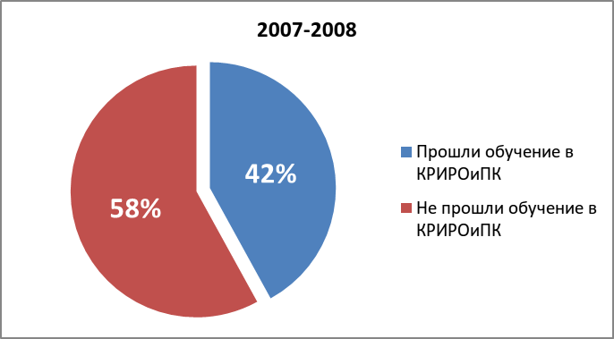
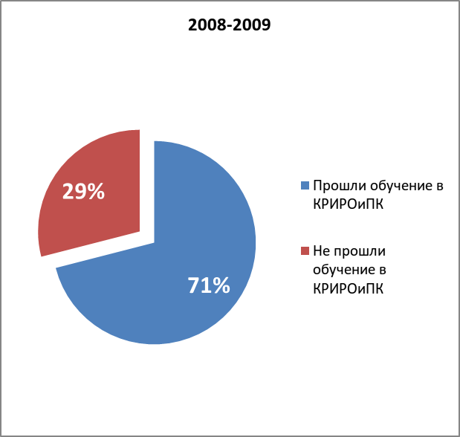

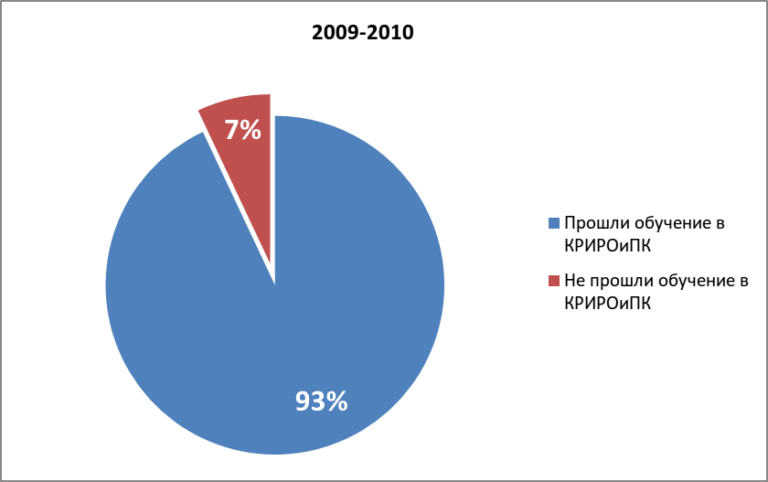
Слайд

«Формирование базовых компетенций современного человека» - сектор социального творчества.
«Формирование базовых компетенций – фактор социализации воспитанников отдела» - отдел художественного творчества.
«Применение современных педагогических технологий в объединениях эколого – биологической и туристко - краеведческой направленностей» - отдел природы, экологии и краеведения.
«Методы и приемы развития творческих способностей обучающихся» - отдел декоративно – прикладного творчества.

Слайд

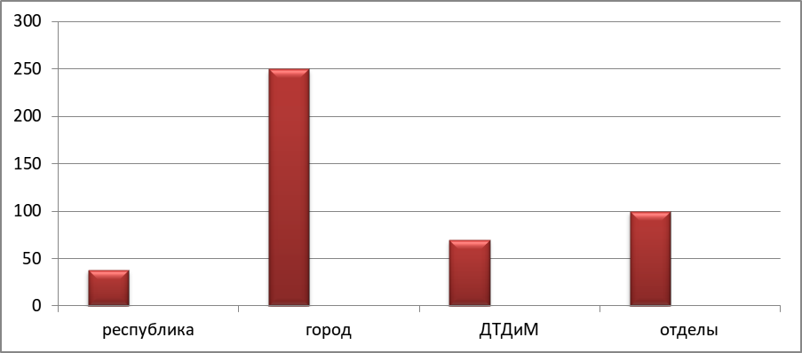
Слайд
Количество проектных и исследовательских работ обучающихся

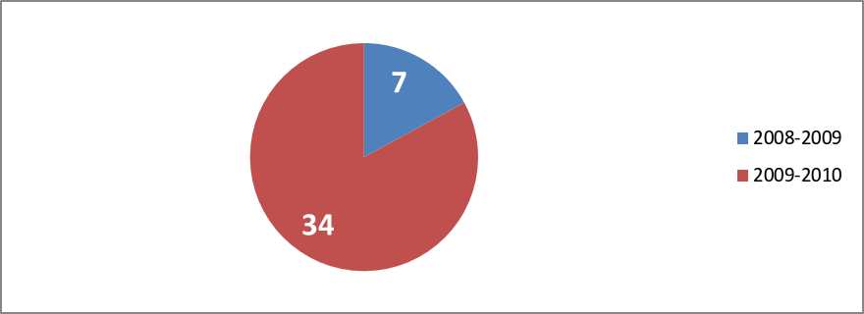

5.3. Участие в методических конкурсах. Методическое сопровождение конкурсов, выставок, соревнований. Работа творческих групп.
- Всероссийский конкурс «Моя новая школа»
Всероссийский конкурс методических материалов по экологической проблематике– III место;
- Республиканский дистанционный Фестиваль педагогических идей «Информационные технологии в образовательном пространстве»
- Республиканский конкурс Авторских программ дополнительного образования детей
-Республиканский конкурс методических материалов по эколого- биологическому образованию детей
-Республиканский заочный конкурс «Образование: XXI век»

6.Задачи на 2010-2011 учебный год
- Создание системы непрерывного образования через реализацию комплексно-целевой программы методической учебы педагогов дополнительного образования, плановой курсовой переподготовки педагогов, организации дистанционного обучения педагогов.
- Включение педагогов в творческий педагогический поиск, исследовательскую и инновационную деятельность.
- Создание и отработка эффективной модели педагогического мониторинга.
- Изучение опыта творчески работающих педагогов и пропаганда его среди начинающих. Создание банка данных по обобщению передового педагогического опыта
- Усовершенствование образовательных программ детских объединений на основе компетентностного подхода и профилизации.
- Создание комплексных надпредметных программ направленных на формирование ключевых компетенций обучающихся и реализующих требования ФГОСа в части «внеурочная деятельность» по всем направлениям (спортивно-оздоровительное, художественно-эстетическое, научно-познавательное, военно-патриотическое, общественно-полезное, проектная деятельность).

